06.09.2024 г.

Геометрия 8А класс

Тема: **«Параллелограмм, его свойства и признаки».**

*Запиши в тетрадь: число, классная работа, тема!*

Здравствуйте ребята!

Мы с вами начали рассматривать новую главу «Четырехугольники». Прошу вас перед тем как продолжить изучать первый вид четырехугольников повторить то, что мы прошли.

Откройте учебник на странице 99 п.42, п.43.

Мы остановились с вами на прошлом уроке на свойствах параллелограмма.

Вспомним первое свойство.



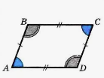

Второе мы не успели записать, поэтому записывайте его в тетрадь.

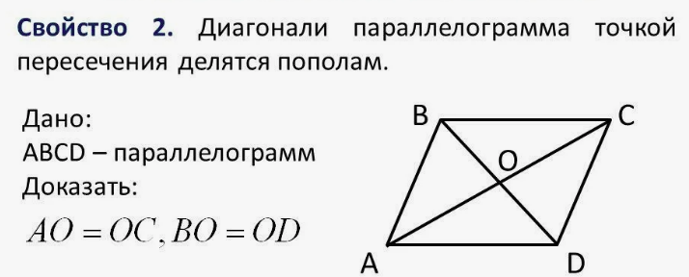

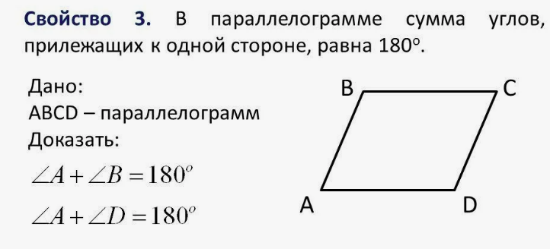

Это были свойства параллелограмма. Теперь рассмотрим признаки параллелограмма. Запишите их в тетрадь.







Откройте учебник на стр.103 и выполните решение следующих задач.

372 (а) – в данной задаче примените свойство параллелограмма №1

376(а) – в данной задаче примените свойство, что сумма углов любого четырехугольника равна 3600